Thông tin các thành viên:

Vũ Hà Anh – 17520258

Võ Thanh Vân – 17521251

Đoàn Tưởng Linh- 17520682

# **BÀI TẬP CUỐI KỲ**

Mặc dù P2P đã được chứng minh hiệu năng cao trong việc truyền tải video nhưng nó vẫn mang lại một số bất tiện cho người dùng thông thường. Trong quá trình lưu trữ nội dung từ video đang được phát lại vào bộ nhớ đệm và phục vụ cho các mạng ngang hàng khác , người dùng thường sẽ phải cài đặt thêm một ứng dụng độc lập để có thể mở được một số cổng TCP hoặc UDP thông qua NAT và tường lửa. Điều này không thuận tiện bằng giải pháp “turn-key” được sử dụng bởi các trình duyệt web để xem các video stream.

Sau khi WebRTC được phát triển vào năm 2012, các vấn đề nêu trên đã được giải quyết. Giải pháp stream bằng giao thức HTTP đã giải quyết được những hạn chế trong việc triển khai trên các trình duyệt.

## **1. HTTP Streaming từ mạng phân phối nội dung**

Sự phát triển nhanh chóng của giao thức HTTP một phần là kết quả đến từ sự hỗ trợ của các mạng phân phối nội dung. Các mạng phân phối nội dung (CDN) được triển khai trên nhiều máy. Các mạng phân phối nội dung được triển khai trên nhiều máy chủ khác nhau tại các vị trị khác nhau, mạng phân phối nội dung cho phép người dùng truyền video từ máy chủ gần nhất, các thao tác của người dùng sẽ được thực thi trên máy chủ có vị trị địa lý gần nhất và đang khả dụng. Ngày nay, các mạng phân phối nội dung được tối ưu hóa để người dùng có thể dễ dàng tiếp cận các nội dung trên Website, ta có thể hiểu, phát trực tiếp video là một quá trình các video được chia thành nhiều phần, rồi từ từ tải xuống từ các máy chủ, thông qua giao thức HTTP.

Do đó, CDN có thể được sử dụng hiệu quả cho nội dung truyền hình chất lượng cao. Ví dụ như Netflix,

chiếm 29,7% lượng truy cập đến từ Hoa Kỳ và nó sử dụng các trung tâm dữ liệu kết hợp với CDN server để phân phối các nội dung số.

HTTP streaming đã đem lại sự tiện lợi đến trong các hệ thống phát trực tuyến P2P vì nó chỉ yêu cầu một trình duyệt web tiêu chuẩn để xem video mà không cần quan tâm đến TCP, UDP và NAT. Nó hoạt động bằng cách chia nhỏ nội dung của một đoạn video, sau đó người dùng tải xuống dần trong quá trình xem.

**2. Video Streaming từ các hệ thống đám mây**  
Giao thức stream http ngày càng được sử dụng rộng rãi, ngày càng có nhiều hệ thống truyền phát video được xây dựng và triển khai với tính năng phát trực tuyến bằng giao thức HTTP. Do đó, việc chia sẻ nội dung do người dùng tạo (UGC) (ví dụ: YouTube) về cơ bản đã thay đổi các kịch bản phát trực tuyến video, trong đó nội dung của người dùng sẽ không được tự động đẩy lên máy chủ một cách thường xuyên.

Kể từ 2008, việc xử lý các thông tin trên các hệ thống đám mây trở nên thông dụng, đây là một hệ thống khác hẳn với hệ thống P2P trước đó đang được sử dụng. Các công ty lớn về dịch vụ phát video, lưu trữ hình ảnh đã dần dần thay thế phương pháp P2P bằng các giải pháp qua Cloud. Kết quả dẫn đến sự phát triển trong lĩnh vực nghiên cứu các hệ thống đám mây trên thế giới.

Tuy nhiên, hệ thống streaming qua cloud vẫn gặp nhiều thách thức cần được giải quyết để duy trì tốt. Thứ nhất, máy chủ cloud cần có dung lượng và chi phí đa dạng, phục vụ cho nhiều mục đích khác nhau, thời gian người dùng thanh toán hợp đồng không thể quá ngắn để tránh trường hợp gián đoạn trong quá trình sử dụng.

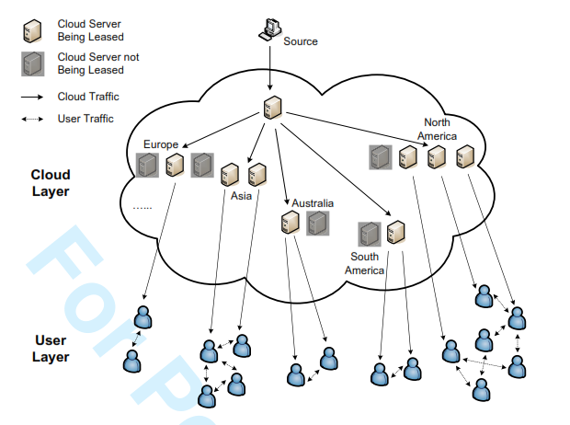

Hình trên thể hiện mô hình hoạt động của của dịch vụ streaming trên hạ tầng cloud. Trong mô hình trên bao gồm 2 lớp: cloud layer và user layer, việc cho thuê các dịch vụ đám mây phải tuân thủ theo độ thích ứng vào các hoạt động của khách hàng. Khi nhận được yêu cầu đăng ký của người dùng, lớp đám mây sẽ chuyển hướng người dùng này đến một máy chủ đám mây đã chọn. Do nhu cầu của người dùng thay đổi theo thời gian, các tài nguyên của máy chủ Cloud cũng có thể bổ sung cho phù hợp. Lớp Cloud có thể cung cấp bộ nhớ đệm cho việc lưu trữ và băng thông cho lớp User, đồng thời cũng có thể giảm được sự tác động của các tiến trình khác.

## **3. Sự tác động đến từ việc nội dung được tạo ra và mạng xã hội**

Khi nhắc đến các dịch vụ cung cấp video trực tuyến, ta có thể nghĩ ngay đến nền tảng Youtube, với hơn 4 tỷ lượt xem mỗi ngày và các nội dung phần lớn đến từ các người dùng trong hệ thống. Vào thống kê năm 2013, cứ mỗi giây, 1.2 giờ video sẽ được tải lên và thu hút gần 140 lượt xem cho mỗi người trên thế giới. Các chuyên gia đã ước tính rằng, mỗi ngày Youtube phải chi gần 1 triệu đô để chi trả cho hệ thống máy chủ và băng thông. Điều này đã đánh bại mọi nỗ lực nhằm tăng dung lượng máy chủ và cải thiện trải nghiệm người dùng, Youtube có độ trễ trung bình là 6.5s, lâu hơn so với các trang khác.  
Mặc dù P2P sẽ là một lựa chọn tốt để mở rộng hệ thống phát trực tuyến video, nhưng với số lượng lớn video trên Internet ngày nay, P2P khó có thể hoạt động tốt. Hơn nữa, 70% video hiện nay có thời lượng ngắn hơn 1 phút, việc không đồng đều về thời lượng khiến P2P hoạt động không hiệu quả.